疫情影响下的IT行业薪酬分析
宋金沛
大连理工大学 辽宁省 大连市 116000

摘 要 身为一个互联网行业人员，薪资肯定是第一关注的问题，然而在2020年初的疫情打击之下，各个行业都受到了经济的冲击。通常来说，企业的经济发展都需要充分的线下业务，但互联网行业的特殊性使得它在疫情的冲击下获得了新的生路。对应的涨薪率经历了过山车式的变化并在后疫情时期达到了新值。各职位的离职率也在疫情期间有了有趣的变化。本篇论文运用了数据趋势分析和数据对比分析，取2019至2020为时间总区间，对互联网行业的典型职位进行了薪资查询。得到涨薪率在疫情爆发前平稳增长，在疫情爆发期骤降至最小值，在维持了一个季度的最小值后，企业开始寻求新生机，涨薪率达到了最大值的总结论。并且通过离职率看出薪酬变化影响最大的是广大的技术层员工。在疫情期间，各大互联网公司对人才的需求也达到了新的高度，校招规模扩大，薪资提高都是明显的表现。总体来说，互联网薪酬整体上是受惠于这次疫情。
关键词： 互联网行业；疫情；涨薪率；离职；数据分析

- 引言
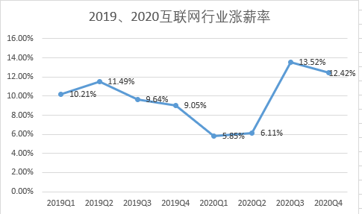
2020年初期爆发的疫情，给市场带来了震荡，给全国经济带来了冲击。互联网企业作为国家的热门企业，受到的影响是不可忽视的， IT线下培训机构兄弟连在2月6日宣告倒闭是整个互联网行业在疫情期间受挫的最典型例子。而对于每一个工作人员来说，薪酬的变化是最直接的。网络上关于疫情对互联网薪酬的报道文章参差不齐，缺乏数据和图表的支持，而对数据进行分析和可视化对研究是十分有必要的。本篇论文中，将依据已有的数据，结合市场和企业情况，对疫情下以及疫情后的企业薪酬做出数据分析，并对未来互联网行业薪酬做出展望。
- 分析结果
  - 行业涨薪率
行业涨薪率通常是指在采集2020年调薪的公司数据，核算涨薪后相较于岗位上年度同步变化率^{[1]}。
根据数据趋势分析和数据对比分析的相关方法，在查找了2019和2020年互联网行业的工资水平后^{[2]}。利用Excel对数据进行处理,得到2019和2020年互联网行业涨薪率。（如图1所示）

图1 2019和2020互联网行业涨薪率
自2020年12月份新冠病毒开始爆发，互联网行业涨薪率就从以往的稳定发展骤降。互联网企业的业务并不都是线上就可以完成的，在国家的居家隔离政策下，许多线下业务无法进行，员工居家隔离无法去公司上班等原因，互联网行业得到巨大打击。到了2020年的第一季度期间，在疫情持续性爆发和春节的双重影响下，国民消费品总额为52130亿元，在历史同期间降低了20.5%，甚至线上交易总额只有13712亿元，同比降低了3.0%，其中大部分的金额为线下购买的生活必需品，难以带动经济的增长。
所以在全国经济和公司的办公水平的双重打击下，互联网涨薪率达到了一个最小值。甚至在2020年2月产生了一段时间的降薪潮，其中以上汽58同城、携程为代表受到巨大影响。许多员工选择了跳槽。可以发现，在中国的中、大城市的互联网行业，跳槽所带来的涨薪率明显高于公司本身的涨薪率。（见图2）
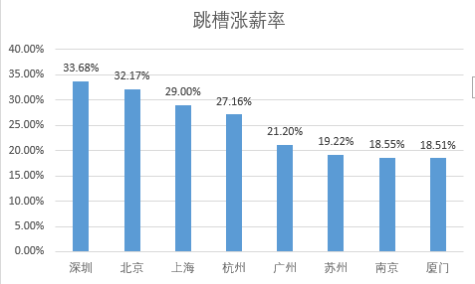

图2 各城市互联网企业跳槽涨薪率
不过行业发展的规律就是解决问题和在问题中发现新的出路。在后疫情期间，人们的生活开始稳定，需求也不再是危机时期的生活必需品。网购平台和线上娱乐等形式迎来了新的爆发式增长，新的生活方式，新的产品，以及以前并不依靠线上方式的中老年群众，Online To Offline(O2O)互联网理念^{[3]}又一次地爆火，都使得互联网企业焕然一新。
互联网行业整体在经历了第一和第二季度的束手无策之后，在紧接着的第三和第四季度迅速反弹。互联网企业效益地大幅度升高，使得涨薪率达到了近两年来空前的13.52%。同时从这个时期的跳槽涨薪率和行业涨薪率来看，深圳和北京等城市已和中小城市差距拉大，一定程度上达成了人才聚集效应。
  - 离职率
在疫情不同时期，不同的职位的离职率影响是不同的。（如图3）

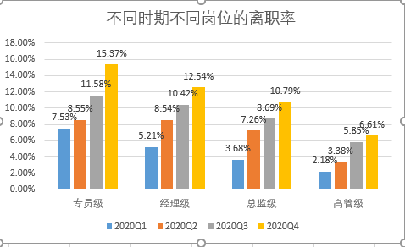
图3：不同时期不同岗位离职率
可以发现互联网企业受疫情影响最大的是专员级员工，这也代表薪酬的变动对广大的专员带来的波动是最大的。
可以发现在疫情爆发期间，离职率相对较低。与低涨薪率所对应的是，疫情所带来的不稳定，即使在低工资的情境下，但离职所带来的是发展的不确定性和工作机会减少。所以在后疫情时期的发展阶段内，更多的机遇和企业愿意用高薪来换取能抓住机遇的人才。在主动离职和被动离职的双重加速下，离职率开始增加，同样也是以专员级员工最为显著。

- 热门行业的人才需求
2020年的互联网行业对毕业生需求暴增，需求量较2019年同期上涨36.51%，达到最高涨幅。疫情让互联网行业的业务数字化比例大大增高，推动了行业的进展。在其他行业受疫情影响必须暂停营业时，唯有互联网增加了招聘力度，流动也随之增大。
其中对技术岗位的需求量最高，如前端开发工程师、产品经理、算法工程师等。互联网行业预测薪资增长为7.1%，位于全行业的第一名。据统计超2成的毕业生月薪超过万元。

- 结论

虽然2020年疫情所带来的市场影响复杂，但是互联网行业整体上是受惠于这次疫情的，整个互联网行业的薪资增长率也在后疫情时期的影响下达到新高，同时行业对人才的需求量也逐步提高。

- 分析方法
数据趋势分析：通过分析从2019至2020关键互联网职位的薪资变化，得到了涨薪率随时间的较为明显的变化关系。
数据对比分析：通过分析不同岗位和不同时间内的两组变量，对离职比率进行了计算，得到了不同岗位不同时期的离职率变化。

参考文献

- 2020年度薪酬白皮书 [J/OL].[2020-1-26]. https://www.smartsalary.cn/epidemic-report-pdf.
- 国家统计年鉴2020 [DB/OL].[2020-9]. http://www.stats.gov.cn.proxy.stats.gov.cn/tjsj/ndsj/2020/indexch.htm.
- O2O互联网概念 [J/OL]. https://baike.baidu.com/item/O2O/8564117?fr=aladdin

